“兰州大学·甘肃银行”青年职工
联谊联建活动方案

一、活动时间及地点
时间：2023年9月9日（星期六）07:50—16:00
地点：兰州市榆中县栖云小镇
二、活动参与人员
兰州大学教职工60人、甘肃银行营业部员工20人。
三、活动流程及内容
（一）07:50 集合出发
参加活动人员提前到达兰州大学本部集合，乘坐兰州大学校车，07:50准时出发
（二）09:00—09:30 打卡花海
地点：栖云花田
内容：巨型稻草人王国、千亩花田、萌宠乐园、农耕文化区、浪漫秋千区、恐龙乐园、栖云谷露营地

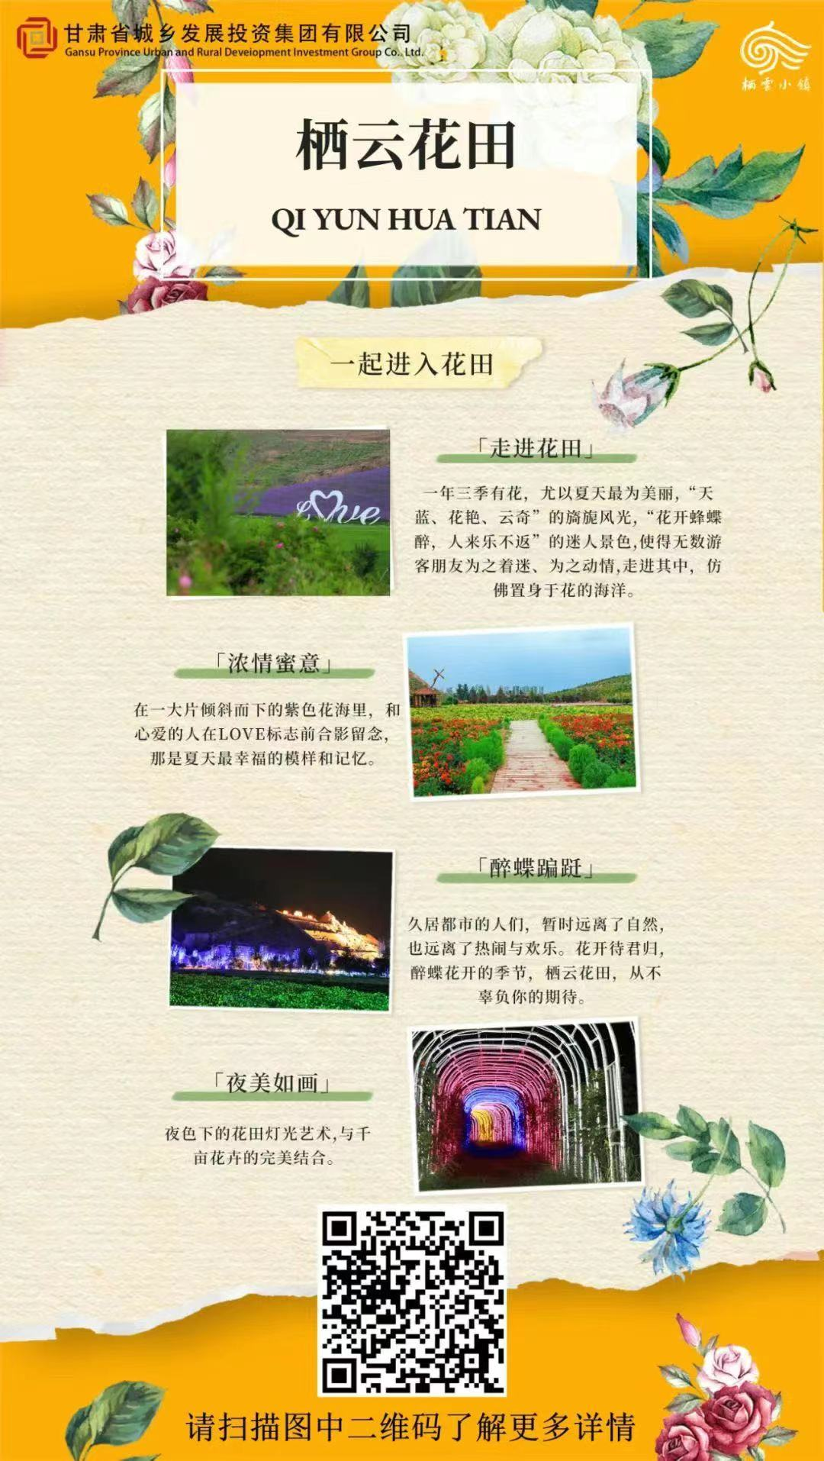
（三）9:30—09:40 领导致辞
地点：花海爱情广场
由甘肃银行、兰州大学双方领导进行致辞讲话
（四）09:40-11:30 户外拓展训练
地点：花海爱情广场
内容：根据团队定制游戏及趣味运动，旨在树立合作制胜的团队理念，增强联络感、增进友谊
（五）12:00—14:00 团餐
地点：烤全羊村落
（六）14:40-15:20 模拟飞行体验馆
地点：模拟飞行体验馆
内容：大型裸眼3D甘肃风情宣传电影（12分钟）
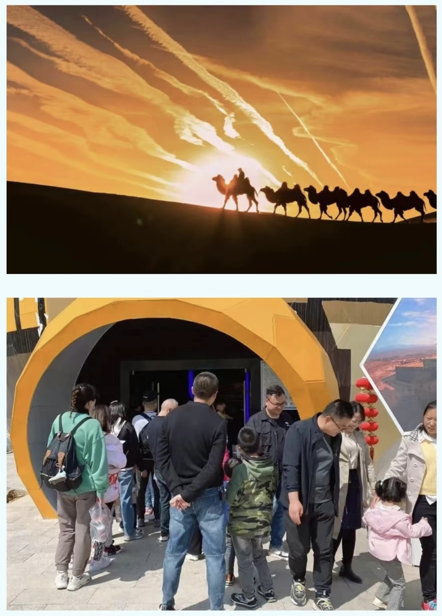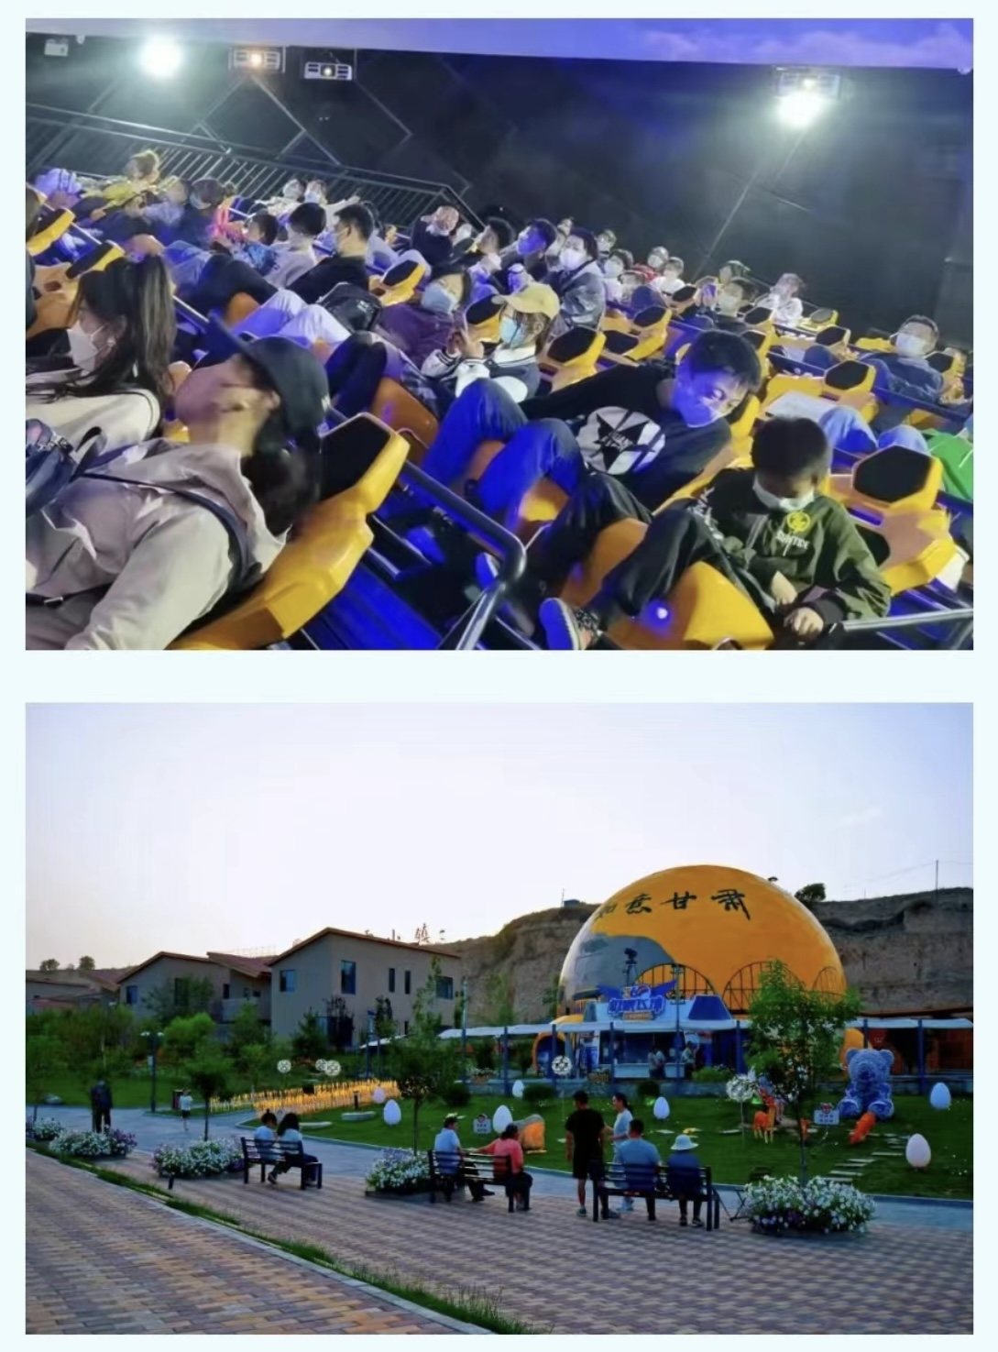
（七）15:20-16:00 自由活动
（八）16:00 活动结束返程
四、户外拓展趣味训练内容介绍
（一）活动奖励
1.为参加活动兰大教职工准备伴手礼一份；
2.为户外拓展训练中优胜团队队员准备奖品一份；
（二）活动保障
1.安全：安全教练全程监控，基地设施提前安全检查，时刻关注每一位学员的安全，常规药品工作人员随身携带，突发事件及时处理。
2.后勤：活动全程照片拍摄，为大家记录精彩瞬间。
3.医疗保险：为每位参训人员买好意外保险，保额10万人民币。
（三）活动项目简介
1.旱地龙舟
【参赛人数】 每队5人，男女各半
【比赛器材】 旱地龙舟
【比赛方法】 比赛开始前，10名队员骑在比赛器材上，双手把住固定把手立于起跑线后，裁判发令后，10名队员通过协调配合是比赛器材在跑道上行进，赛程约50米。以各参赛队所用比赛器材触及终点线所在垂直平面为计时停止，用时少者名次列前。
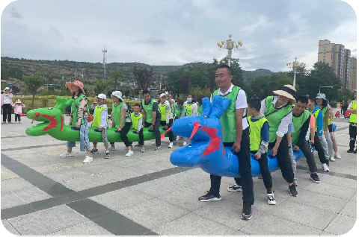

2.疯狂的指压板
【参赛人数】 4人一组
【比赛器材】 指压板
【比赛方法】 借助于指压板道具，在指压板上完成一系列连贯的挑战闯关项目，用时最短的队伍获胜。各队依次抽签，4人一组从指压板跑道的起点出发完成四个接力任务后到达终点，本队下一组队员再出发，直到本队所有队员完成指压板接力挑战，最终根据各队的挑战时间确定名次。
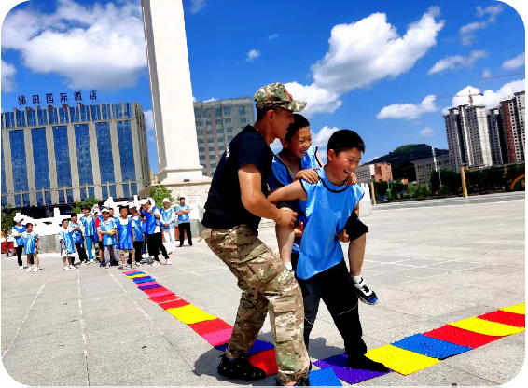
3.心心相印
【参赛人数】 每轮2组，每组2人，抽签决定比赛次序
【比赛器材】 圆球
【比赛方法】 每轮比赛由2个组参加，每组2人，男女不限，两名队员背夹1圆球，步调一致向前走，中途不得以手、臂触碰圆球，若中途球掉后需从起点重新开始游戏，比赛以用时最短的排出前三名。
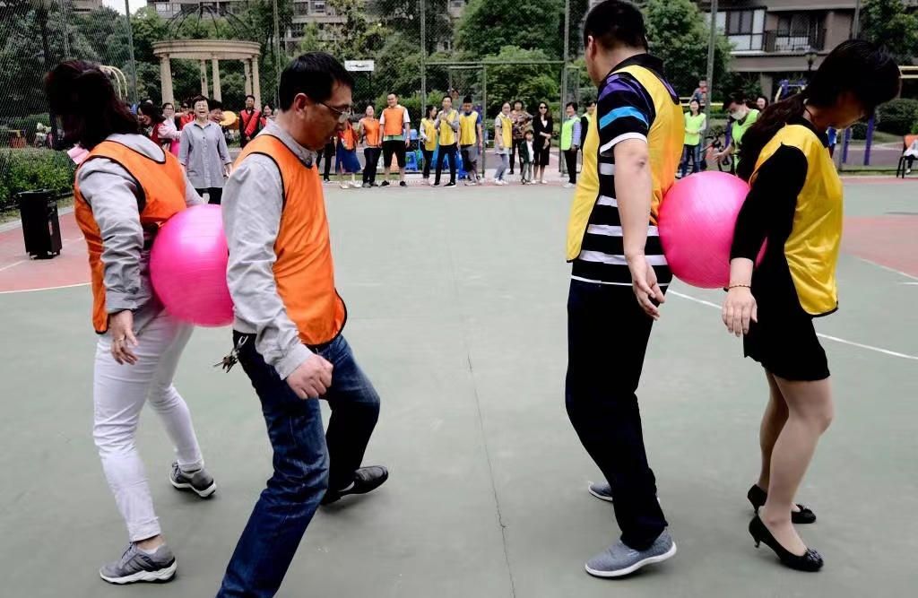
4.疯狂的公鸡
【参赛人数】 每支队伍6人
【比赛器材】 乒乓球
【比赛方法】 每支队伍派出6人（女生不少于3人），在2分钟规定时间内，不借助外力抖出来自腰上塑料盒中的乒乓球，剩余乒乓球最少的队伍获5分，第二少的队伍4分，依次类推，如过遇两队剩余乒乓球一致，则参加女生多的队伍获胜。
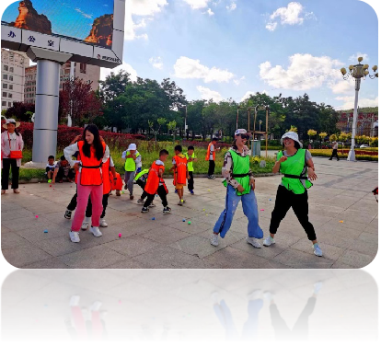

5.击鼓颠球
【参赛人数】 每组10人
【比赛器材】 乒乓球
【比赛方法】 游戏一般分为两组或者三组（每组10个人)，击鼓颠球又叫动感颠球、鼓动心声、鼓动人心，这是一个要求团队高度协作的项目，需要大家在短时间内制定出达到目标的方案，并在执行过程中协调一致。实际操作时，难免会遇到球落地、落绳子上，学员身上等失败的情况。这就要求队员们在认真负责的同时能够沉下心来，承受得住失败的挫折，越挫越勇，持之以恒，最终成功地完成任务。
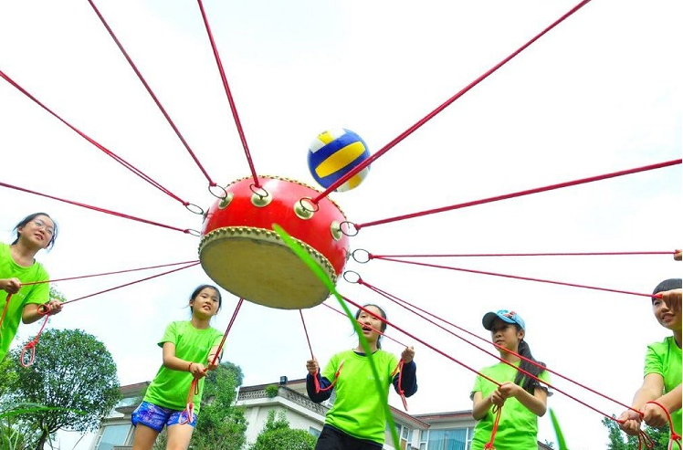

五、活动注意事项
（一）所有参加人员在活动期间按照活动安排,按时到指定地点集合出发、参加活动。
（二）参加人员应妥善保管好自己的随身物品。
（三）所有参加人员应穿着宽松、透气的衣物，穿运动鞋。
（四）活动过程中注意安全，若遇身体不适及时报备。

2023年9月1日

